Муниципальное бюджетное общеобразовательное учреждение
«Завьяловская средняя общеобразовательная школа №1
Завьяловского района» Алтайского края

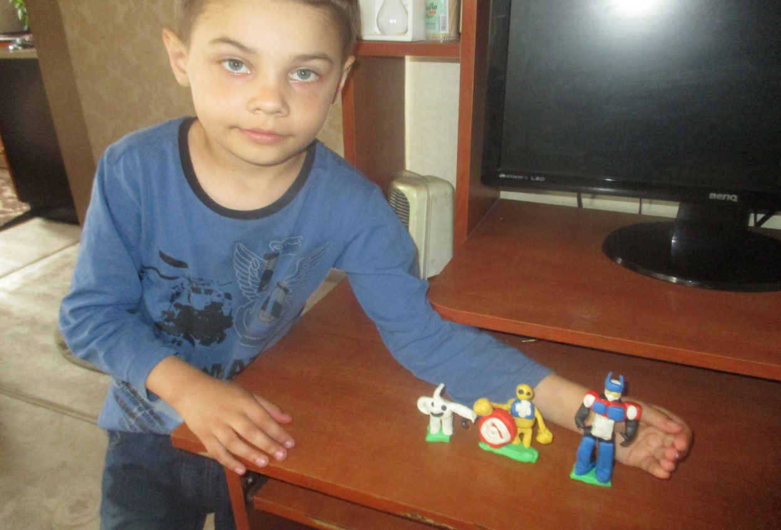

Проект на тему:
«Мои любимые игрушки. Роботы»

Выполнил Каркавин Кирилл
ученик 2 «а» класса
МБОУ «ЗСОШ №1 Завьяловского района»
Алтайского края
Руководитель: Демиденко Валентина Петровна
учитель начальных классов
МБОУ «ЗСОШ №1 Завьяловского района»
Алтайского края

С. Завьялово, 2021 год

Содержание
- Введение………………………………………………………………….…..2
- Основная часть……………………………………………………………..3
2.1История роботов………………………......…………………………….…..3
2.2Части роботов………………………………….....................................5
- Результаты анкетирования одноклассников ……………………6
- Практическая часть…………………………..……………………………...7
- Заключение…………………………………………………………………..11
- Список литературы……………………………………………………….....12

1.Введение.
Далеко за горами, за морями, за дремучими лесами есть огромная страна детства…
В этой стране побывали все дети Земли, и даже наши родители, бабушки, дедушки, когда они были маленькими. Они были там со своими первыми друзьями – игрушками.
В наше время, очень много игрушек и конечно же у каждого ребенка есть своя игрушка. У меня конструктор. Наука и техника не стоит на месте, а развивается очень быстро. На занятиях в детском саду, в школе «Малышок» мы работали с разными конструкторами, я очень удивился, когда мама сказала, что у них в детстве это был самый популярный металлический конструктор. В наши дни существует огромный выбор конструкторов: конструкторы с крупными деталями для малышей, специальные конструкторы для девочек и конструкторы со специальными электронными платами только для взрослых.
В моей жизни конструкторы были с самого раннего детства. Взрослые рассказывают мне, что я строил из чего угодно.
Мне очень понравилось собирать из разных конструкторов роботов. И поэтому я выдвинул гипотезу:
роботов можно купить, собрать из готовых деталей, а нельзя ли сделать робота из материалов, которые меня окружают.
Моя цель: доказать, что роботов можно сделать из разных материалов Мои задачи:
- Изучить историю роботов.
- Узнать, из чего, каких материалов можно сделать роботов.
- Провести анкетирование, чтобы выяснить насколько популярным является увлечение конструированием, среди ребят моего возраста.
- Самостоятельно и при помощи взрослых проделать опыты с разными материалами, чтобы сделать роботов – игрушки моего детства.

2. Основная часть.
2.1 История роботов.
В одной из моих любимых книг «Роботы будущего» я нашел историю возникновения роботов.
Роботы ассоциируются у большинства людей исключительно с новыми технологиями. Однако идее создавать машины подобные людям, уже сотни лет. Существа, напоминающие современных роботов, можно найти даже в мифологии и литературе. Например, в поэме «Илиада» Гомер пишет о золотых служанках, созданных покровителем кузнечного мастерства, богом огня Гефестом.
1495 г. – Леонардо да Винчи создает проект механического рыцаря, чтобы показать, что машина может двигаться, как человек. Это изобретение эпохи Возрождения считается первым в истории роботом.
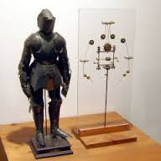
1801 г. – Жозеф Жаккар представляет в Париже ткацкий станок, который сам изготавливает полотно. Для управления узорами на тканях используется перфокарта – бумажный носитель данных, моделирующий работу механизма.
1890-е – Никола Тесла изобретает пульт дистанционного управления. Без этого устройства многих современных роботов невозможно было бы привести в движение. В 1898 г. Тесла испытал радиоуправляемое судно, после чего шествие роботов по миру было уже не остановить1927 г. – на Всемирной выставке в Нью-Йорке инженер Д. Уэксли продемонстрировал простейшего робота, способного выполнять команды человека. 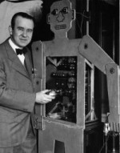
1976 г. – космические зонды «Викинг-1» и «Викинг-2», оснащенные встроенными роботами-манипуляторами, берут на Марсе пробы грунта.
2000 г. – японские компании «Хонда» и «Сони» выпускают роботов-гуманоидов, умеющих повторять движения людей.
2004 г. – Марк Тилден, канадский физик и разработчик робототехники, создает игрушку «Робосапиен» - робота-гуманоида для массовой продажи.
К настоящему времени роботы продолжают развиваться и уже способны не только самостоятельно передвигаться, но и взбираться по лестницам и переносить грузы, играть на музыкальных инструментах, изображать домашних животных, собирать образцы породы на Марсе, обеспечивать работу международной космической станции, а также участвовать в поиске и спасении людей в чрезвычайных ситуациях.
2.2 Части роботов.
Корпус большинства роботов состоит из отдельных подвижных и неподвижных частей. Вот основные из них:
Внутренний контроллер
Каждый робот оснащен контроллером- компьютерной операционной системой. Контроллер- это мозг любого робота. Он содержит всю необходимую информацию для выполнения задач и указаний.
Источник энергии
Роботам необходим источник энергии. Одни работают от батарей. Другие оснащены фотоэлементами, которые преобразуют солнечный свет в энергию. Механические роботы заводятся с помощью пружинного механизма.
Дистанционное управление
Роботы, которые работают на других планетах, такие как марсоход, оборудованы внутренними контроллерами, но ими также можно управлять с Земли. По снимкам оператор определяет, куда должен двигаться робот и какую задачу ему нужно выполнить.
Сенсоры света и звука
С их помощью робот может распознавать свет, исходящий от объектов, определять звуковые волны. Эта функция помогает либо обходить различные предметы, либо идти к ним навстречу. Также в корпус робота может быть встроено устройство распознавания голоса, с помощью которого человек отдает машине устные приказы.

Датчики давления
Некоторые роботы оборудованы датчиками давления, которые имитируют осязание. У этих сенсоров, как правило, два назначения. Они сообщают роботу о том, что он ударился о какой-нибудь предмет и должен сменить направление движения, а также позволяют правильно захватить и поднять объект.

2.3 Результаты анкетирования одноклассников.
Я провел анкетирование (среди учащихся 2-х классов), чтобы узнать, любят ли мои ровесники собирать конструктор, знают ли они что-нибудь о роботах, хотят ли заниматься этим всерьез, и каких роботов они любят собирать. В моей анкете участвовало 45 человек – учащихся вторых классов нашей школы ( по желанию).
Вопрос | да | нет | не очень
Вы любите играть в конструктор ? | 42 |  | 3
Знают ли что- нибудь о нём? | 32 | 5 | 5
Любите ли вы собирать роботов? | 45
Покупаете в магазине эту игрушку? | 23 | 22
Самостоятельно изготавливаете роботов? | 45

Вывод: все ребята любят играть и собирать конструктор. В основном покупают им эту игрушку (робота) в магазине. Но многие любят конструировать роботов сами.

3. Практическая часть.
Для меня любое конструирование роботов, это не просто четкая сборка по инструкциям, я люблю придумывать, каким будет мой робот сам.
И потому я проделал следующие опыты.

Опыт 1.
Изучив детали конструктора я сконструировал робота.

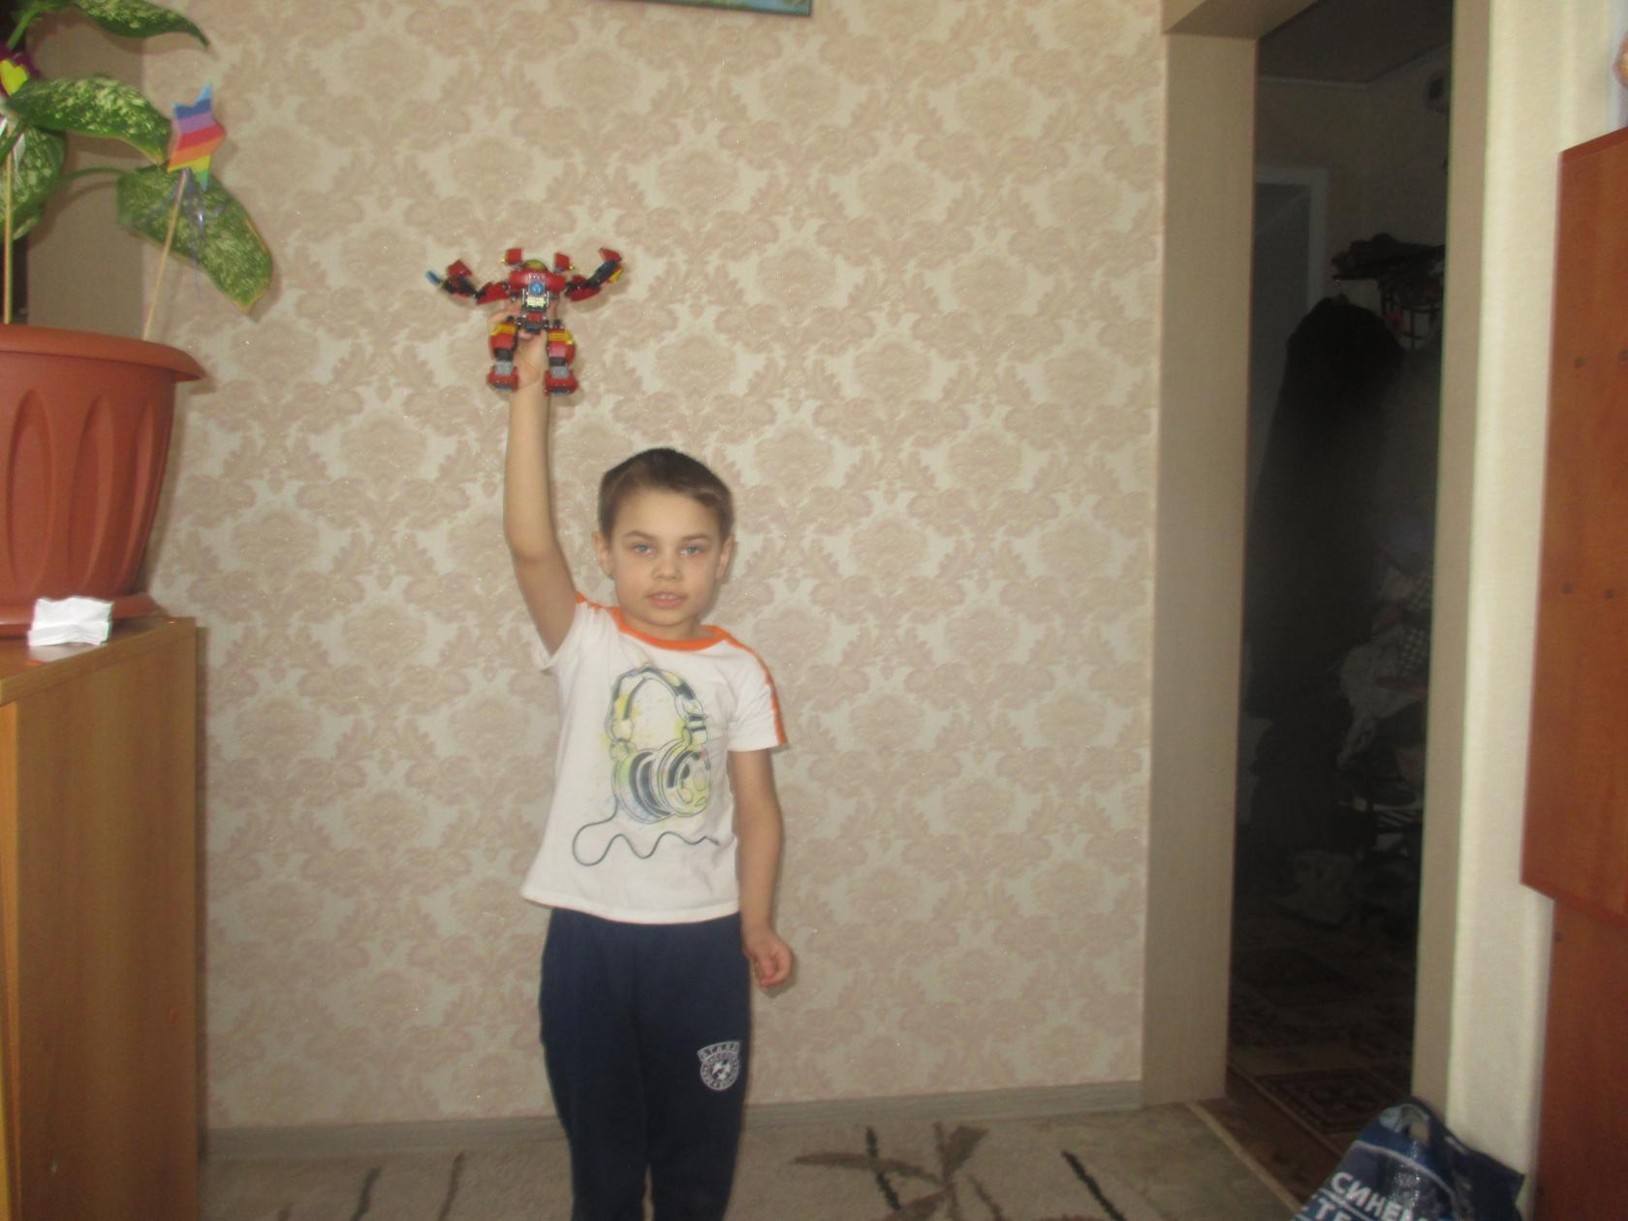

Получился классный робот. Я с ним придумал много игр.
Опыт 2.
Я решил сконструировать робота из разных материалов. Прищепок.

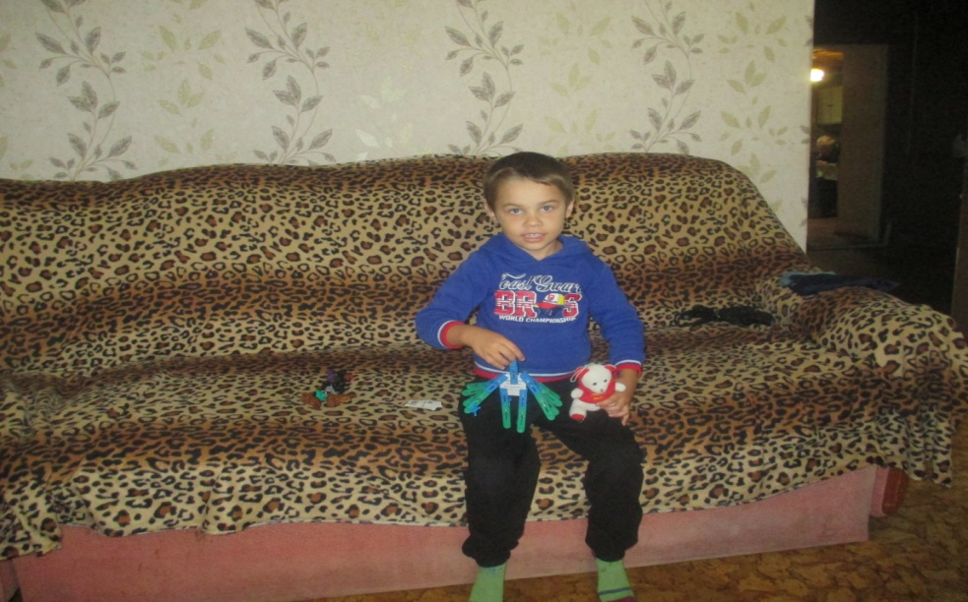
А ещё мои родители вместе со мной сконструировали мне новогодний костюм:
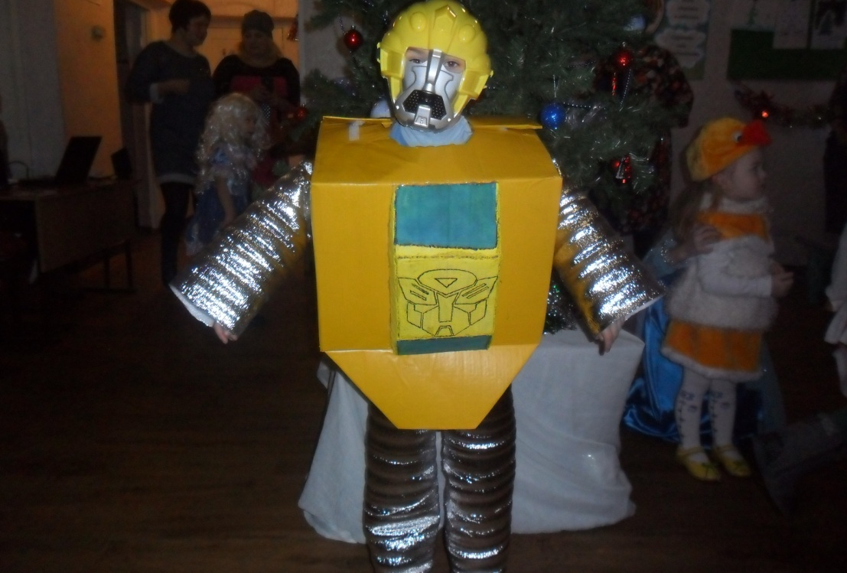

Опыт 3.
Но любимое моё занятие: лепить из пластилина. И вот мои изобретения.
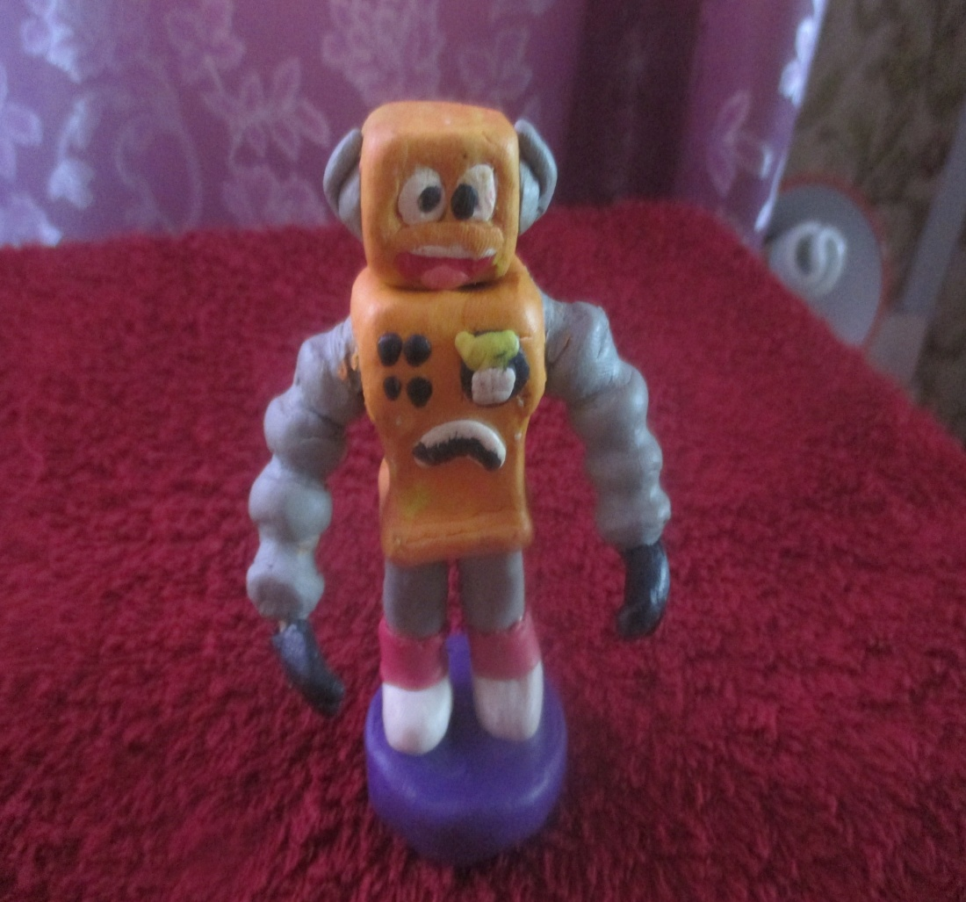
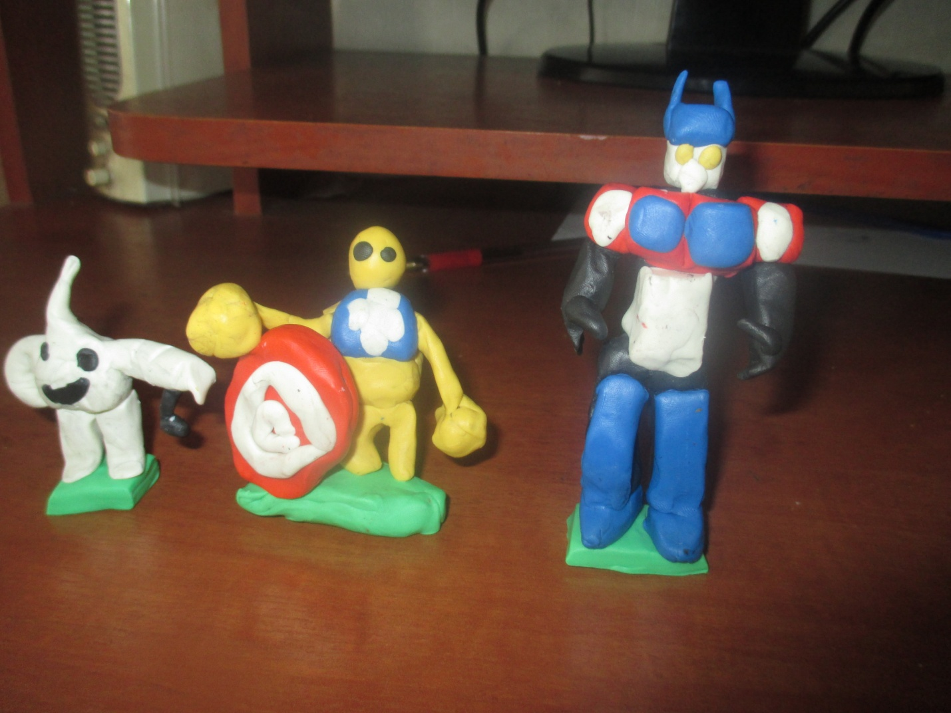

А ещё и мама у меня любитель эксперимента. Придумала мне не День рождение робота.

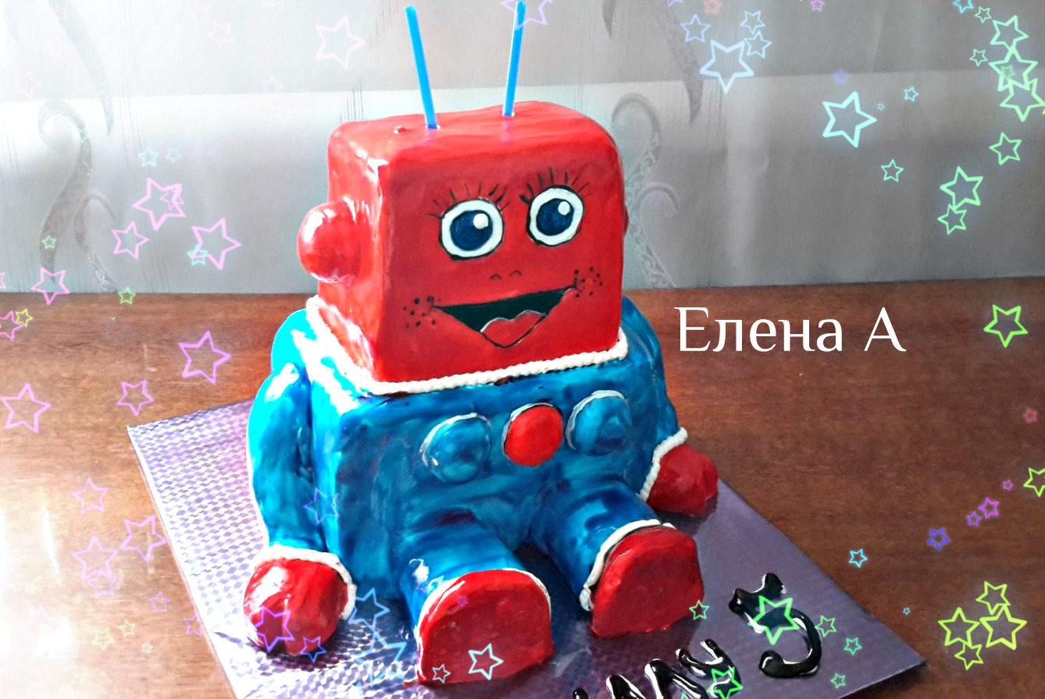

4. Заключение.

В ходе моих исследований, я хотел показать, что изготовление робота очень интересный, увлекательный и познавательный процесс. Над созданием роботов трудятся настоящие ученые и инженеры, но каждый школьник может придумать дизайн одного из них.
В дальнейшем я хочу изготовить такого робота, который облегчит работу мамы на кухне.

5. Список литературы.
- Википедия https://ru.wikipedia.org/wiki/%D0%A0%D0%BE%D0%B1%D0%BE%D1%82
- Фантастические фильмы и мультфильмы «Валл-И», «Приключения Электроника», «Остров ржавого генерала».
- Р. Мэлоун «Восстановленные роботы: 10 проектов роботов». –2012 г., 8+, как сделать десять движущихся роботов из подручных вещей.
- Источник Интернета, сайт http://mirnt.ru/gear_electronic/10-top-robots (10 самых полезных роботов)

